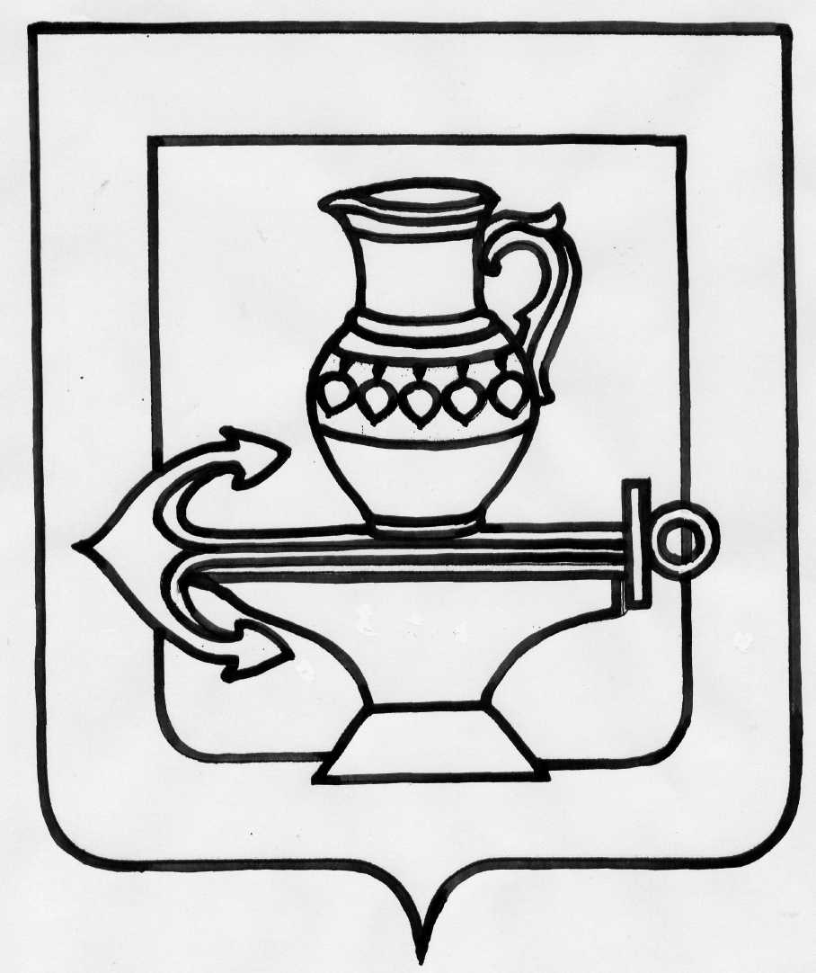
Муниципальное бюджетное общеобразовательное учреждение средняя общеобразовательная школа имени Героя Советского Союза Владимира Митрофановича Игнатьева села Пружинки Липецкого муниципального района Липецкой области

ПРИНЯТО  на заседании Педагогического совета  МБОУ СОШ имени Героя Советского Союза В.М.Игнатьева с.Пружинки  Протокол от 31.08.2017 №1 | УТВЕРЖДАЮ  Директор МБОУ СОШ имени Героя Советского Союза В.М.Игнатьева с.Пружинки  _________________ Л.С.Беляева  Приказ от 31.08.2017 №100

УЧЕБНЫЙ ПЛАН
основного общего образования 8 - 9 класс
Муниципального бюджетного общеобразовательного учреждения средней общеобразовательной школы имени Героя Советского Союза Владимира Митрофановича Игнатьева села Пружинки Липецкого муниципального района Липецкой области
на 2017-2018 учебный год

Учебный план основного общего образования (далее – учебный план) для 8-9 классов МБОУ СОШ имени Героя Советского Союза В.М.Игнатьева с. Пружинки Липецкого муниципального района Липецкой области, осваивающих основную образовательную программу основного общего образования в соответствии с федеральным компонентом государственного образовательного стандарта основного общего образования, на 2017-2018 учебный год разработан на основе следующих нормативно-правовых документов:
- Федеральный закон от 29.12.2012 г. № 273-ФЗ «Об образовании в Российской Федерации»;
- Приказ Министерства образования и науки Российской Федерации от 9 марта 2004 г. № 1312 «Об утверждении федерального базисного учебного плана и примерных учебных планов для образовательных учреждений Российской Федерации, реализующих программы общего образования»;
- Приказ Министерства образования и науки Российской Федерации от 05.03.2004 г. № 1089 «Об утверждении федерального компонента государственных стандартов начального общего основного общего и среднего (полного) общего образования)»;
- Приказ Министерства образования и науки Российской Федерации от 31.03.2014 г. № 253« Об утверждении федерального перечня учебников, рекомендованных к использованию при реализации имеющих государственную аккредитацию образовательных программ начального общего, основного общего, среднего общего образования»;
- Приказ Управления образования и науки Липецкой области от 17.03.2017 №259 «О базисных учебных планах для образовательных организаций Липецкой области, реализующих программы основного общего и среднего общего образования на 2017-2018 учебный год»;
- Постановление Главного государственного санитарного врача РФ от 29.12.2010г. № 189 «Об утверждении СанПиН 2.4.2.2821-10 «Санитарно-эпидемиологические требования к условиям и организации обучения в общеобразовательных учреждениях».
Структура учебного плана содержит 3 части: федеральный компонент, региональный компонент и компонент образовательного учреждения.
Изучение предметов «Изобразительное искусство» и «Музыка» в 9 классе ведется по полугодиям.
Региональный компонент предусматривает увеличение количества часов на:
- изучение алгебры (9 класс),
-краеведческий модуль по технологии (8 класс), искусству (8 класс), истории (9 класс),
-курс «Профориентация» с целью профессионального и личностного самоопределения и построенный с учётом индустриально-технологической направленности региона.
Курс профориентация отведен на изучение предмета «Черчение» 1 час в 9 классе.
Часы компонента образовательного учреждения в учебном плане распределены на следующие предметы федерального компонента учебного плана:
- 8 класс - по одному часу на изучение предметов: «Химия», «Алгебра» в связи в связи со сложностью изучаемых предметов и для более полного и успешного усвоения материала учащимися, «Черчение» 1 час для обучения графической грамотности;
- 9 класс - по одному часу на изучение предметов: «Русский язык», «Геометрия» для более полного и успешного усвоения материала учащимися; «ОБЖ»-1 час для обеспечения преемственности в изучении предмета и формирования современного уровня культуры безопасности жизнедеятельности.
Школа работает по режиму шестидневной учебной недели. Продолжительность учебного года в 8-9 классах - 35 недель. Продолжительность урока в 8-9 классах – 45 минут. Максимально допустимая нагрузка: в 8 классе – 36 часов, в 9 классе – 36 часов.
Промежуточная аттестация учащихся – оценка уровня освоения учащимися на конец учебного года программ по предметам, курсам (модулям), включённым в учебный план.
Формой проведения промежуточной аттестации в 8-9 классах по каждому предмету учебного плана является годовая отметка, которая определяется как среднее арифметическое результатов за четверти и результатов административных контрольных работ по итогам года (при условии их проведения по предмету), выставляется целым числом по правилам математического округления.
Фиксация результатов промежуточной аттестации осуществляется по пятибалльной системе.
Учебный план МБОУ СОШ имени Героя Советского Союза В.М. Игнатьева с. Пружинки на 2017-2018 учебный год обеспечен необходимыми материально-техническими и кадровыми ресурсами.
.

Учебный план основного общего образования (8-9 классы)
МБОУ СОШ имени Героя Советского Союза В.М.Игнатьева с.Пружинки

на 2017-2018 учебный год
Учебные предметы | Количество часов в неделю |  | Всего
Учебные предметы | VIII | IX | Всего
Федеральный компонент
Русский язык | 3 | 2 | 5
Литература | 2 | 3 | 5
Иностранный язык (Английский язык/Немецкий язык) | 3/3 | 3/3 | 6
Алгебра | 3 | 3 | 6
Геометрия | 2 | 2 | 4
Информатика и ИКТ | 1 | 2 | 3
История | 2 | 2 | 4
Обществознание (включая экономику и право) | 1 | 1 | 2
География | 2 | 2 | 4
Физика | 2 | 2 | 4
Химия | 2 | 2 | 4
Биология | 2 | 2 | 4
Изобразительное искусство | 0,5 | 0,5 | 1
Музыка | 0,5 | 0,5 | 1
Технология | 1 | - | 1
Основы безопасности жизнедеятельности | 1 | - | 1
Физическая культура | 3 | 3 | 6
Итого: | 31 | 30 | 61
Региональный компонент
Алгебра | - | 1
Краеведческий модуль:  Технология  Музыка  Изобразительное искусство  История | 1  0,5  0,5  - | -  -  -  1 | 1  0,5  0,5  1
Профориентация (черчение) | - | 1 | 1
Итого: | 2 | 3 | 5
Компонент образовательного учреждения
Русский язык | - | 1 | 1
Алгебра | 1 | - | 1
Геометрия | - | 1 | 1
Основы безопасности жизнедеятельности | - | 1 | 1
Химия | 1 | - | 1
Черчение | 1 | - | 1
Итого: | 3 | 3 | 6
Итого (предельно допустимая недельная нагрузка при 6-дневной неделе) | 36 | 36 | 72

